Teie |  | nr
Meie | 19.02.2026 | nr | 2-25-21572

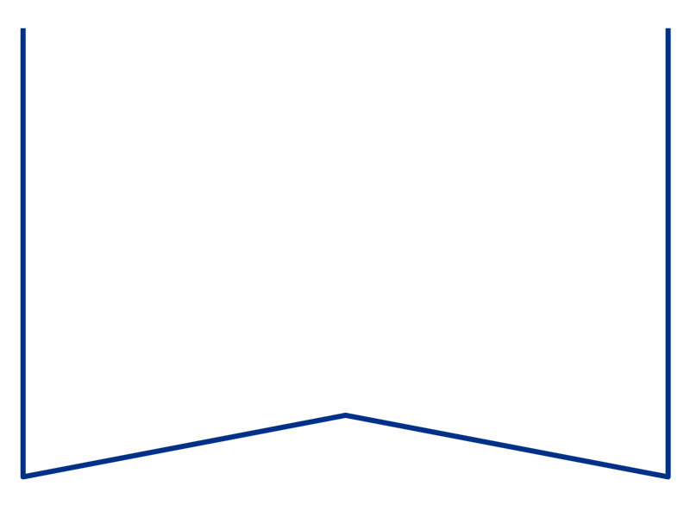

Konkurentsiameti maksejõuetusteenistus

Tatari 39,
TALLINN 10134
e-post: maksejõuetus@konkurentsiamet.ee

Kohtunõue

Tartu Maakohtu menetluses on tsiviilasi nr 2-25-21572, Osaühing Vitraaz (rk 14674506) avaldus pankroti väljakuulutamiseks, milles on ilmnenud raugemise olukord PankrS § 30 lg 1 tähenduses.

Tartu Maakohtu 29.01.2026.a kohtumäärusega määrati Osaühing Vitraaz pankrotimenetluse raugemise vältimiseks pankrotimenetluse kulude katteks deposiidina selleks ettenähtud kontole makstava summa suuruseks 5000 (viis tuhat) eurot, maksmise tähtajaks 19.02.2026.a. Vastav teade on avaldatud Ametlikes Teadaannetes 29.01.2026.a.

Teen ettepaneku PankrS § 30 lg 5 kohaselt menetluses esitada avaldus pankrotimenetluse läbiviimiseks avaliku uurimisena.
Seisukoht esitada hiljemalt 20.03. 2026.a.

Lugupidamisega

Zakaria Nemsitsveridze /allkirjastatud digitaalselt/
Tartu Maakohtu kohtunik

Natalia Mark
Tartu Maakohtu Tartu kohtumaja
kohtuistungisekretär
5885 2905, natalia.mark@kohus.ee

